**Приложение 1**

**ОПРОСНЫЙ ЛИСТ**

**НА РАЗРАБОТКУ, ИЗГОТОВЛЕНИЕ И ПОСТАВКУ НЕФТЕГАЗОВОГО СЕПАРАТОРА (НГС)**

**ТЕХНИЧЕСКИЕ ХАРАКТЕРИСТИКИ**

|  |  |  |
| --- | --- | --- |
| **Необходимые сведения** | | |
| Тип оборудования | | Нефтегазовый сепаратор горизонтальный 3-х фазный |
| 1. Технические характеристики и основной состав оборудования | | |
| 1.1. Количество заказываемого оборудования, шт | | 1 |
| 1.2. Режим работы | | Круглосуточный, круглогодичный |
| 1.3. Номинальный объем, м3 | | 50,0 |
| 1.4. Внутренний диаметр, не менее, мм (по согласованию с заказчиком) | | 3000 |
| 1.5. Рабочее давление, не более МПа (изб.)  Расчетное давление, МПа (изб.) | | 6,3 |
| 6,3 |
| 1.6. Рабочая температура, °С | | 5-60 |
| 1.7. Расчетная температура стенки аппарата, °С | | 100 |
| 1.8. Производительность | по газу номинальная, н.м3/сут | 600 000,0 |
| по нефти, газовому конденсату номинальная, м3/сут | 1200,0 |
| по жидкости номинальная, м3/сут | 2000,0 |
| 1.9. Минимально допустимая температура стенки, ºС | | минус 60 |
| 1.10. Унос жидкости газом, г/м3 | | до 0,1 |
| 1.11. Унос свободного газа жидкостью, % | | до 1 |
| 1.12 Унос углеводородов пластовой водой, мг/дм3 | | до 100 |
| 1.12. Место установки аппарата (наружная, в неотапливаемом помещении, в отапливаемом помещении) | | наружная |
| 1.13. Содержание механических примесей в жидкости, мг/дм3 | | 500 |
| 1.14. Состав (% мольн.) и свойства нефтегазовой жидкости | | См приложение 1.1 |
| 1.15. Требуемый срок службы изделия, лет | | не менее 20 |
| 1.16. Тип опор | | Стальные седловые по ОСТ 26-2091 |
| 2. Требования к изготовлению и конструктивному исполнению | | |
| 2.1. Общие требования | | Оборудование изготовить по КД завода-изготовителя в соответствии с требованиями настоящего ОЛ |
| 2.2. Состояние изготовленного оборудования | | Вновь изготовленное |
| 2.3. Схема общего вида НГС, таблица штуцеров | | См приложение 1.2 |
| 2.4. Толщина стенки и днища аппарата | | Определить расчетом |
| 2.5. Марка стали изготавливаемого аппарата | | 09Г2С |
| 2.6. Марка стали труб и ответных фланцев | | 09Г2С |
| 2.7. Прибавка для компенсации коррозии, мм | | 2 |
| 2.8. Наличие теплоизоляции | | Да  Минеральный утеплитель не менее 100м, наружный слой оцинкованный лист толщиной не менее 1 мм (или аналог согласовать с Заказчиком) |
| 2.9. Требования к внутреннему обустройству НГС:  - Устройства приема и распределения газожидкостной смеси;  - Устройства для отделения капельной жидкости;  - Пеногасящая насадка;  - Перегородка 1400 мм расположена на входе НГС для гашения турбулентности входящего потока и исключения взбалчивания 2 отсека для разделения воды и нефти (высоту перегородки согласовать с заказчиком);  - перфорированная устройство патрубок Е – маточник сброса воды.  - переливная труба на уровне 1400 мм для нефти с воронкогасителем (высоту переливной трубы согласовать с заказчиком)  - пропарочный маточник труба Ду 50 по длине сосуда штуцер М  - лестница для спуска внутрь сосуда от люка лаза | | Да (маточник входа)  Да (каплеотбойник сетчатый)  Нет  Да  Да  Да  Да  Да |
| 2.10. Комплектация аппарата: | | 1. Ответные фланцы, с прокладочным и крепёжным материалом (на всех штуцерах, установленных на аппарате) 2. АКЗ и теплоизоляция согласно п. 2.11 3. Указатель уровня LGB (ООО «РивалКом», согласно приложению №1.3 (либо аналог) 4. Манометр показывающий – 2шт, термометр показывающий – 2шт, датчик давления-2шт, датчик перепада давления-2шт, датчик температуры-2шт, уровнемер с разделом фаз-2шт, сигнализатор уровня (мин, мах)-4шт, согласно опросным листам. Ответные фланцы и патрубки должны соответствовать СИ. 5. Полный комплект площадок обслуживания, необходимых для НГС с учетом лестниц и ограждений согласно ГОСТ 6. Блок предохранительных клапанов 100-63 (в сборе с предохранительными клапанами СППК и переключающими устройствами ПУ) в комплекте с ответными фланцами, прокладками и крепежными изделиями, климатическое исполнение ХЛ1 по ГОСТ 15150-69 (предохранительные клапана рассчитанные на давление начала открытия Рн.о 6,9 МПа, поверенные с паспортами и актами) давление Рн.о предварительно согласовать с заказчиком   Материал корпуса: сталь 20ГЛ. |
|  | | 1. Клапана регулирующие согласно ОЛ приложение №№1.4;1.5 |
| 2.11. Антикоррозионное покрытие и теплоизоляция | | Теплоизоляцию выполнить в заводских условиях матами МП-100 (p=85-100кг/м3) с покрывным слоем из листа оцинкованного S=1 мм, либо аналог. Необходимая толщина теплоизоляции 100 мм.  **Антикоррозионное покрытие** внутренней поверхности емкости:  - ЛКМ на основе эпоксидных смол, в 2 слоя (грунт +покрытие) общей толщиной не менее 350 мкр Masscotank 11 (350 мкм) – либо аналог.  **Подготовка поверхности** под внутреннюю и наружную поверхность- абразивоструйная очистка до степени Sa 2½ по ISO 8501-1. Шероховатость поверхности (Rz) после проведения очистки должна быть от 40 до 80 мкм. Обеспылевание обезжиривание.  Наружное покрытие - грунтовка "PrimastikUneversal"; краска "Hardtop AS". - Либо аналог. |
| 2.12. Дополнительные требования к установке контрольно- измерительных приборов | | Штуцеры П1, П2, Р1, Р2, С предусмотреть с заглушками. В заглушках предусмотреть отверстие с резьбой М20х1,5 (либо приварных бобышках).  Штуцер Л, Н предусмотреть с заглушками. В заглушках предусмотреть отверстие с резьбой М27х2,0 (либо приварных бобышках). |
| 3. Климатические характеристики района строительства | | |
| 3.1. Место расположения объекта, где установлен аппарат (город, район) | | Тюменская область, Ямало-Ненецкий автономный округ, Пуровский район,  МО – г. Губкинский. |
| 3.2. Сейсмичность, балл | | 5 |
| 3.3. Климатическое условие по ГОСТ 15150-69 | | ХЛ1 |
| 3.4. Средняя температура наиболее холодной пятидневки района, с обеспеченностью 92%, °С | | минус 47 |
| 3.5. Средняя температура наиболее холодных суток, с обеспеченностью 98%, °С | | минус 54 |
| 3.6. Температура окружающего воздуха, °С (min/max) | | от минус 55 до плюс 36 |
| 3.7. Район по ветровой нагрузке по СП 20.13330.2011 | | I |
| 3.8. Район сейсмичности | | 5 |
| 3.9. Ветровая нагрузка, кПа (кгс/м2) | | 0,23 (23) |
| 4. Дополнительные требования | | **Окончательную конструкторскую документацию (габаритные размеры, типы фланцевых соединений, DN патрубков) и комплектность поставки изделия согласовать с заказчиком до начала изготовления.**  Предусмотреть узлы крепления заземляющего устройства (не менее двух по диагонали с разных сторон сепаратора) через болтовые соединения, обозначенные символом «заземление»» (ПУЭ п.1.7.118), предусмотреть меры против ослабления контактов (ПУЭ п.1.7.139).  - вид крепления к фундаментам (анкерными болтами, сварное соединение к закладным деталям,  – диаметр отверстий под болты в основании, схема расположений отверстий, требуемая длина выступающей части болтов;  Окончательная конструкторская документация должна содержать:  - схему опирания на фундаменты (количество точек опор, их привязка);  - вид крепления к фундаментам (анкерными болтами, сварное соединение к закладным деталям и т.п.), а в случае болтового крепления – диаметр отверстий под болты в основании, схема расположений отверстий, требуемая длина выступающей части болтов;  - величины нагрузок (вертикальных, статических и динамических), передающихся на фундаменты в точках крепления, указать вид учтенных нагрузок (собственный вес и т.д.) |
| Характеристика проектируемого оборудования и сооружений по взрывопожарной и пожарной опасности | | |
| 2.1. Категория зданий и помещений по взрывопожарной и пожарной опасности  (СП 12.13130.2009) | | АН |
| 2.2. Классификация помещений и наружных установок по ПУЭ | | В-1г |
| 2.3 Категория взрывоопасности и группа взрывоопасных смесей по ГОСТ 30852.11-2002/ГОСТ 30852.5-2002 | | IIА- Т1, IIА- Т3 |

Приложение №1.1   
Свойства и состав нефтегазовой жидкости.

|  |  |  |  |  |  |  |
| --- | --- | --- | --- | --- | --- | --- |
| Состав | Газ | | Конденсат | | Вода | |
| мольная доля | N2  CO2  CH4  C2H6  C3H8  iC4H10  nC4H10  iC5H12  nC5H12  С6Н14  С6+ | 0,0155  0,0029  0,9226  0,0305  0,0145  0,0037  0,0028  0,0006  0,0003  0,0002  0,0064 | N2  CO2  CH4  C2H6  C3H8  iC4H10  nC4H10  iC5H12  nC5H12  С6Н14  С6+ | 0,0031  0,0040  0,4831  0,0655  0,0808  0,0375  0,0362  0,0117  0,0074  0,0076  0,2631 | Н2О  СН3ОН  Na+ + K+  Ca2+  Mg2+  Cl-  HCO32-  CO32- | 0,9718  0,0282  4163  170  73  6381  915  60 |
| Метанол до 20%  Общая минерализация 11,8 г/дм3рН - 7 | |
| Массовая концентрация хлористых солей 28,9 мг/дм3  Температура начала кипения 45ºС  Давление насыщенных паров 49,7 кПа | |
| Массовая плотность, кг/м3 | 114,7 | | 541,6 | | 980,18 | |

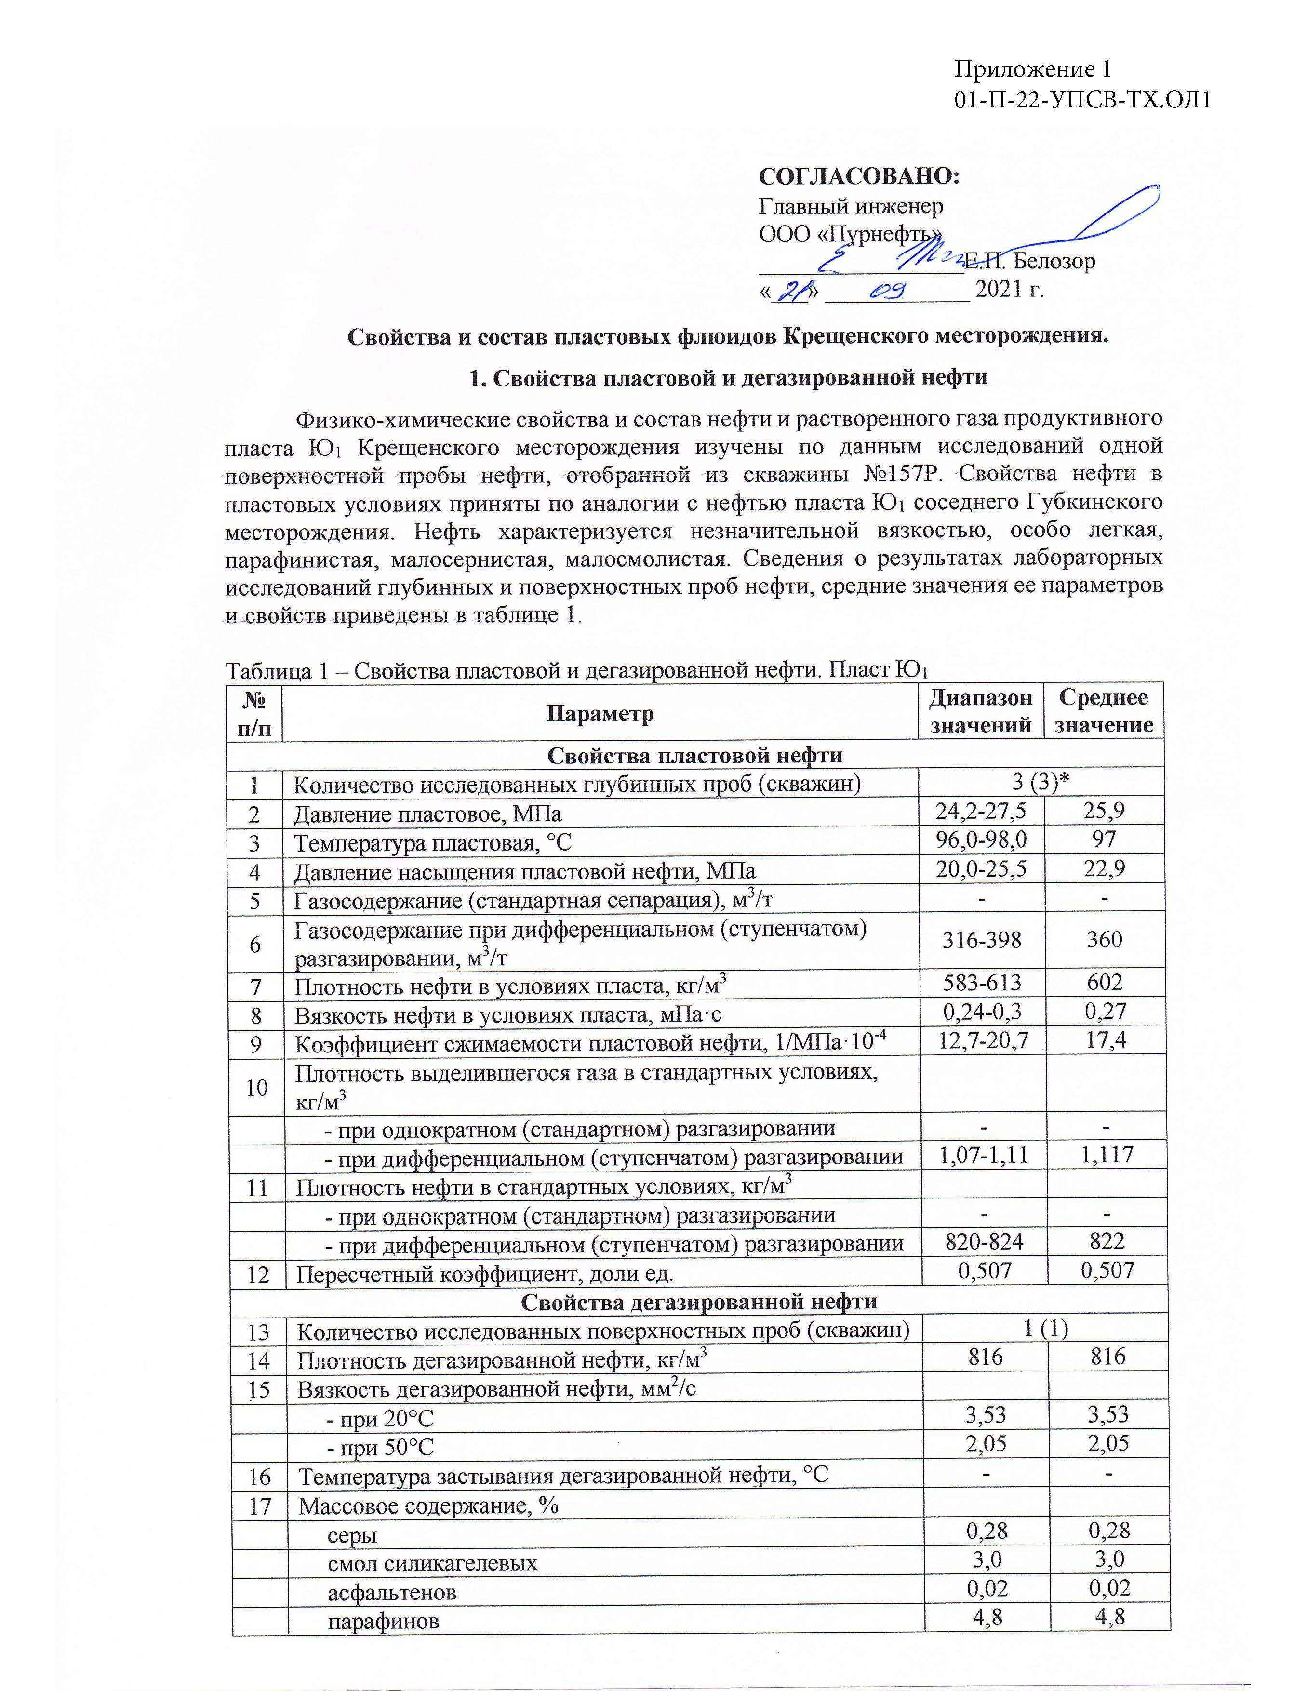

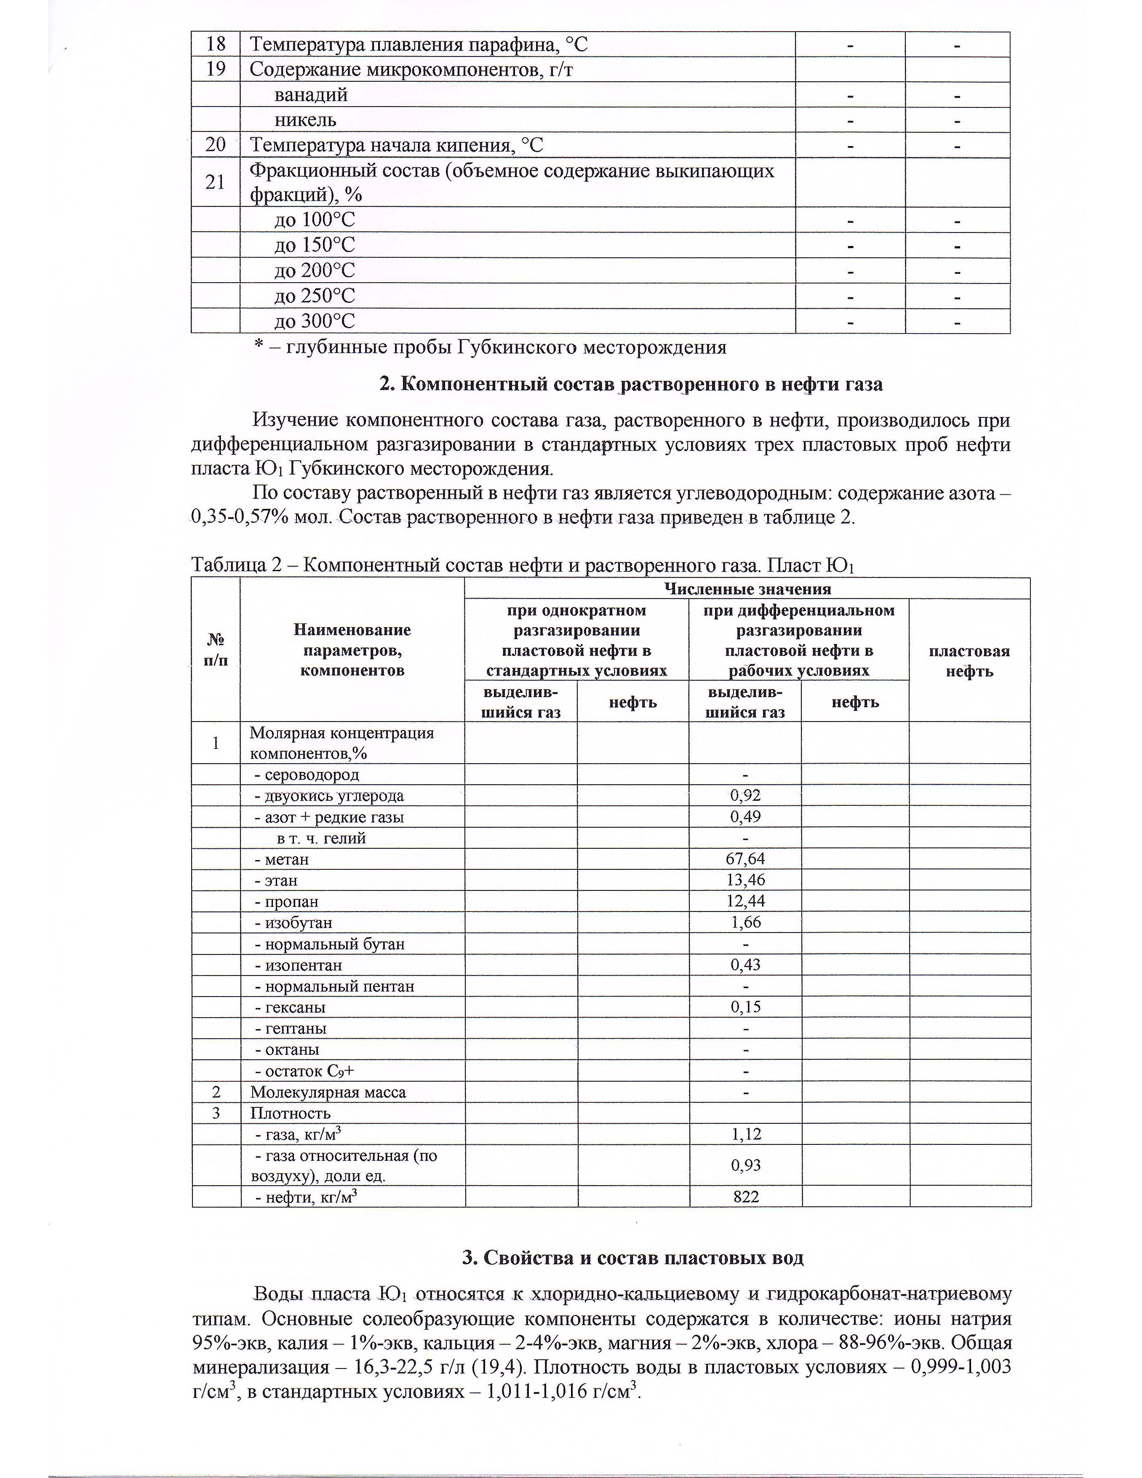

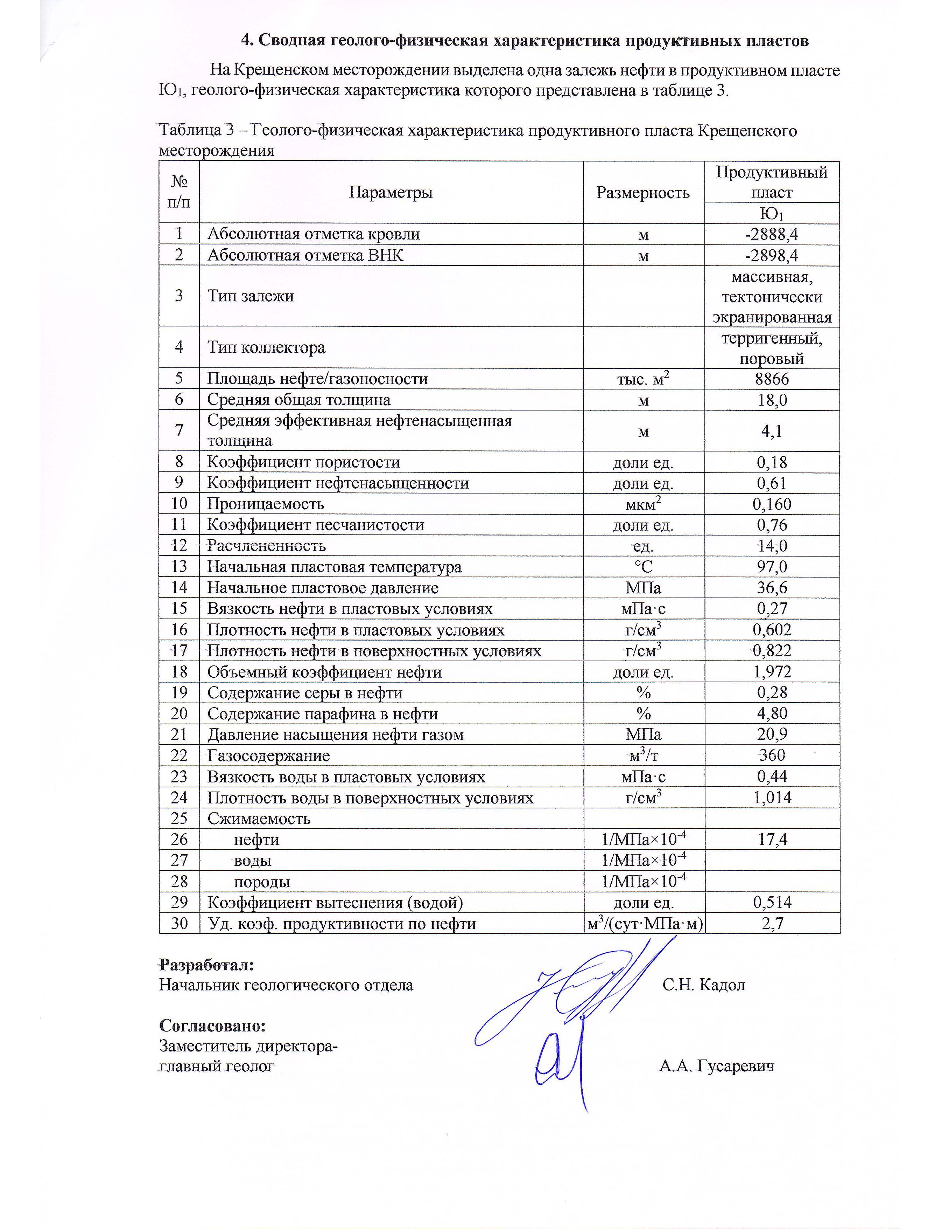

Приложение №1.2

Эскиз аппарата

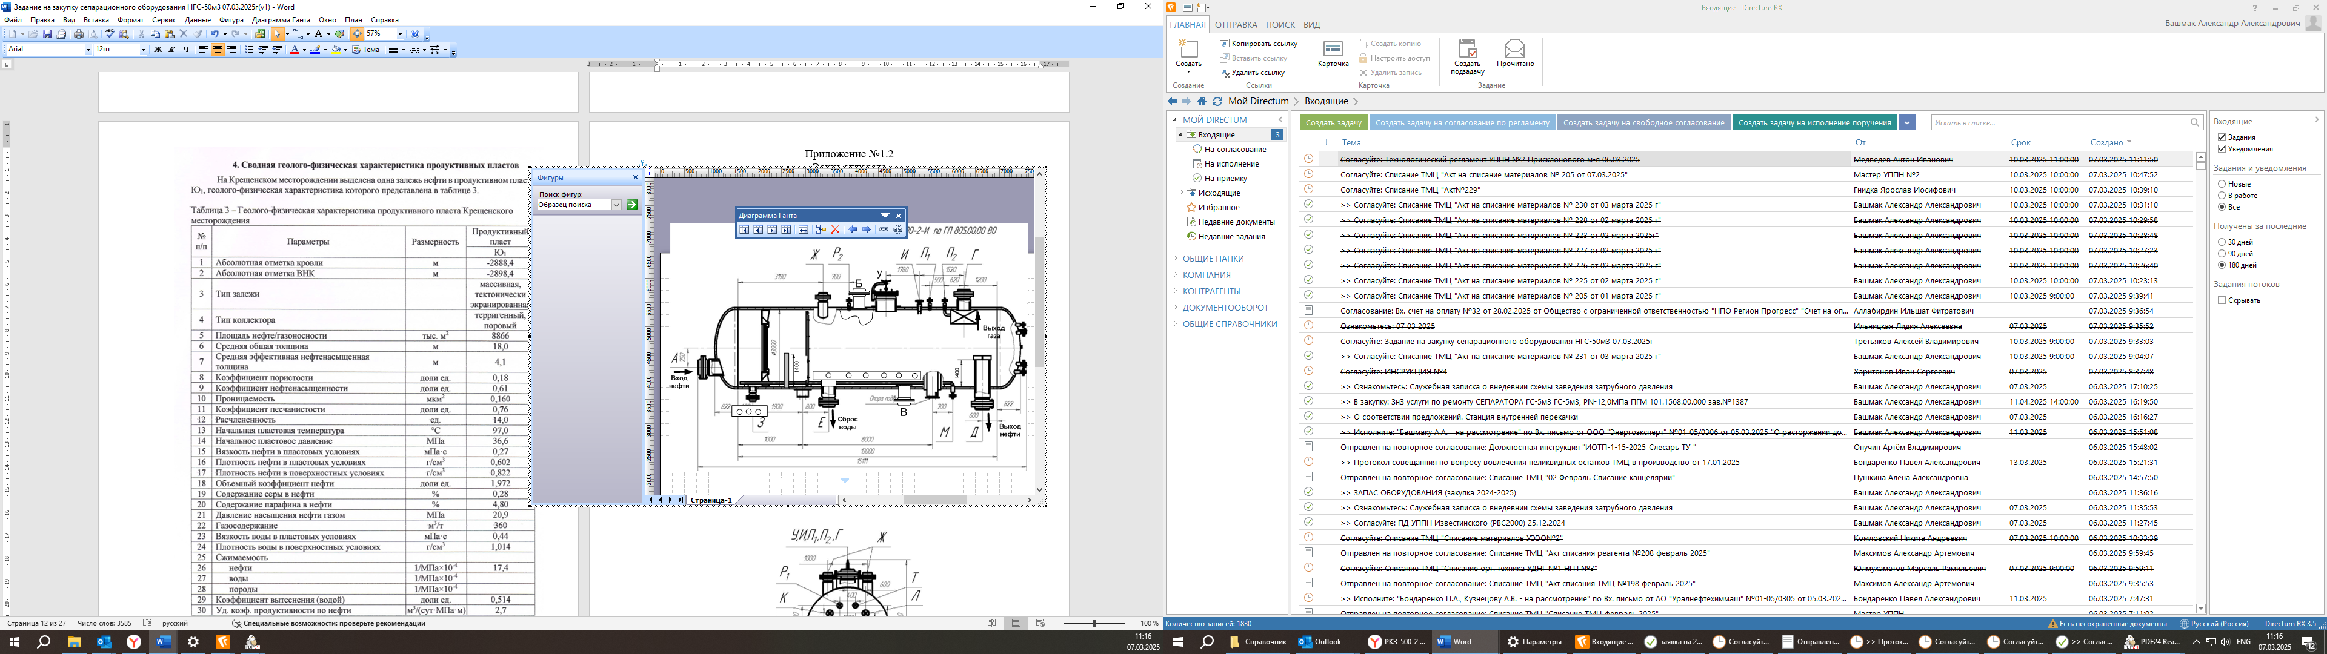

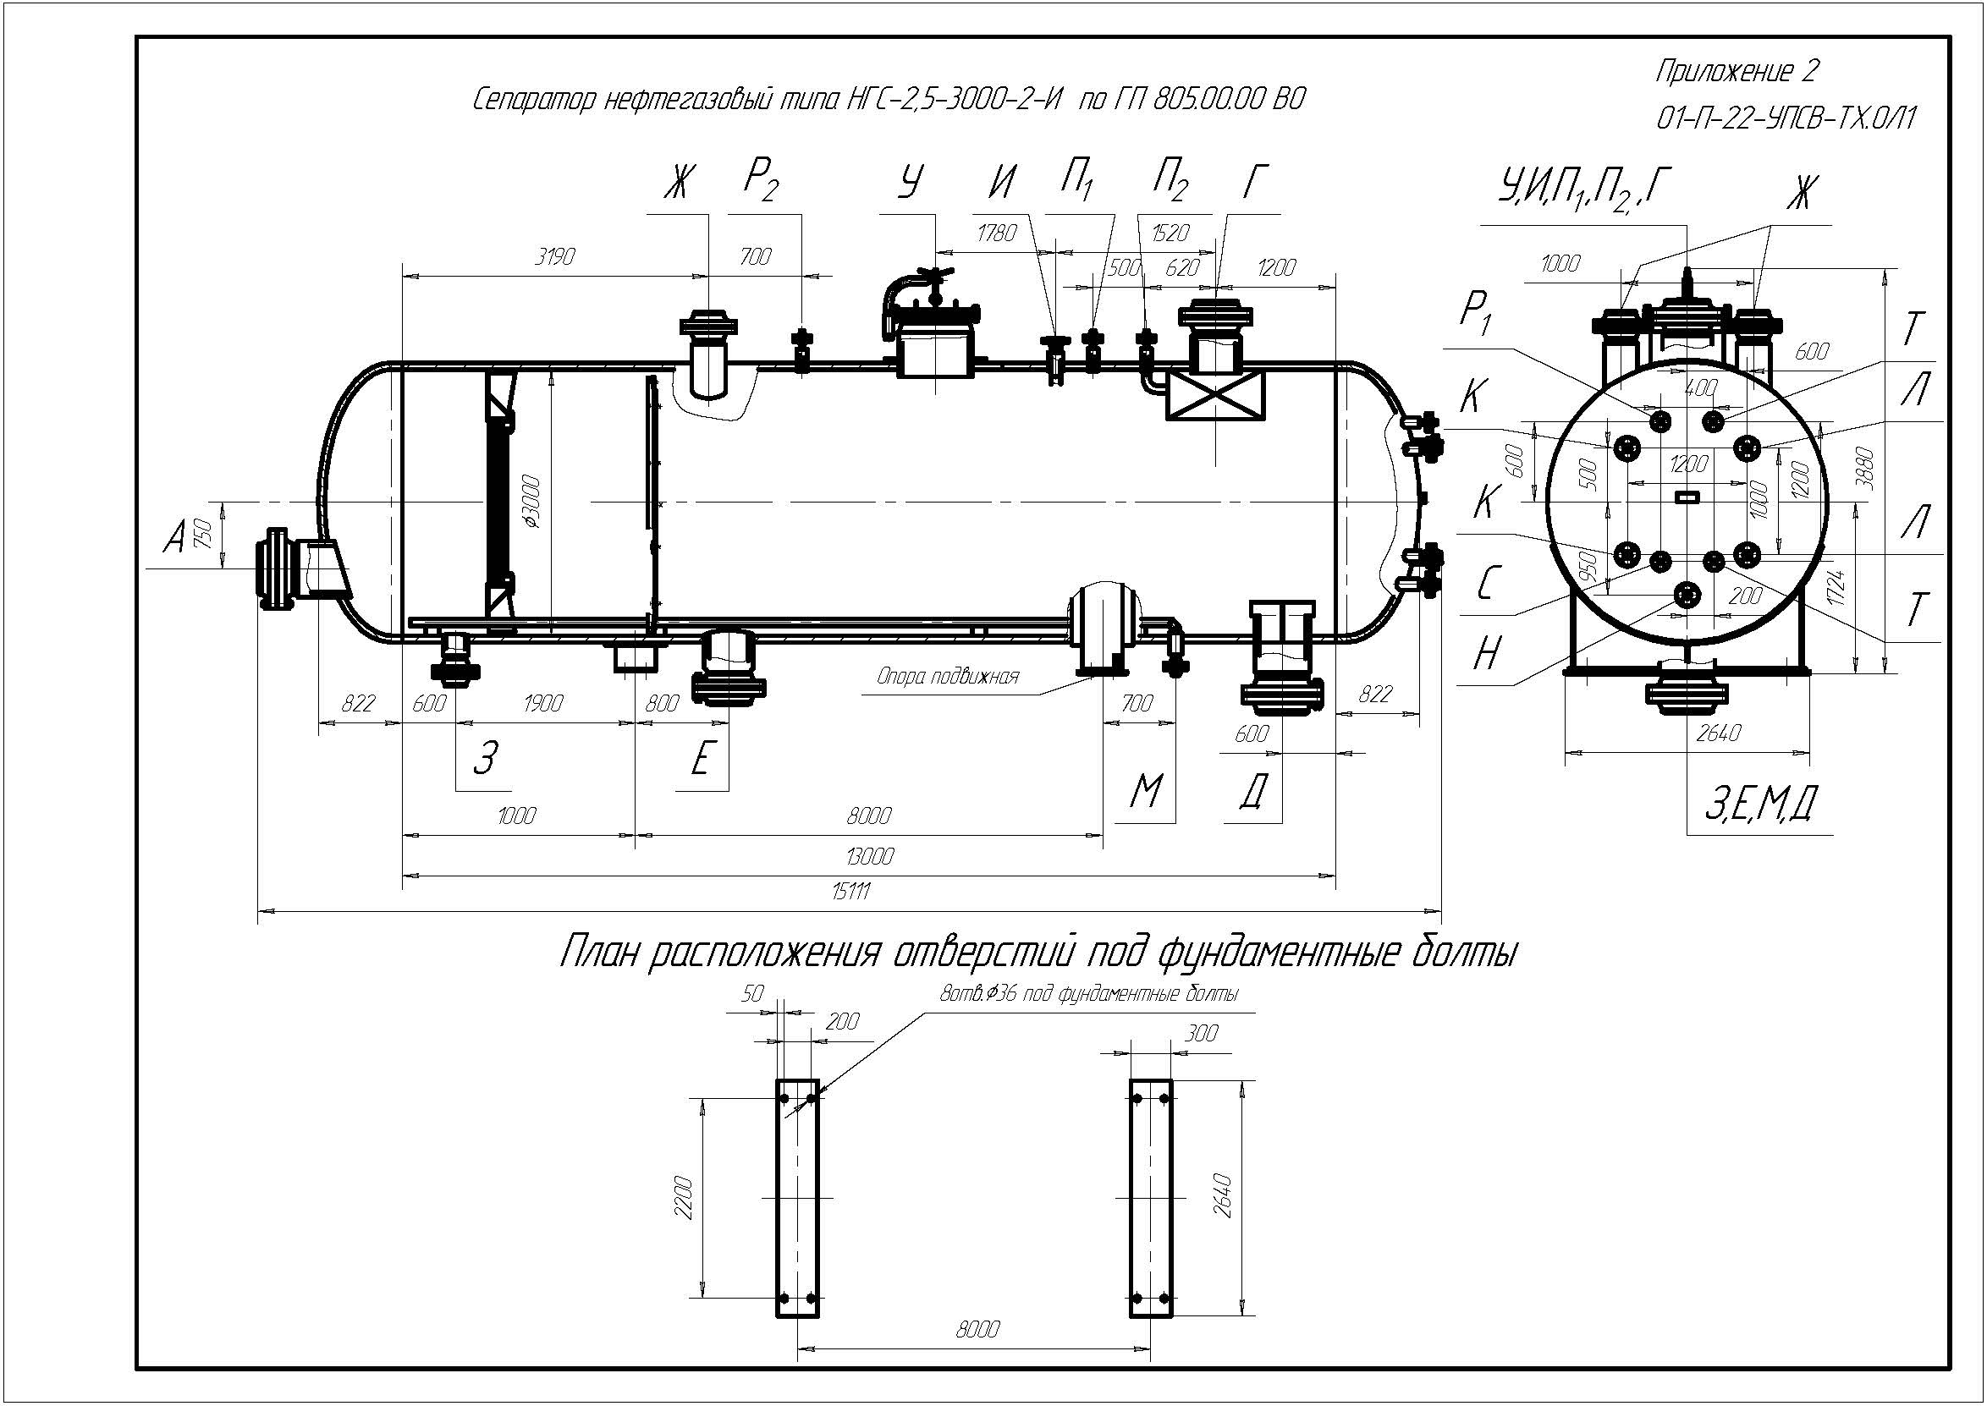

В



**Все размеры ориентировочные и подлежат уточнению при разработке КД**

Характеристики штущеров сепаратора НГС

|  |  |  |  |  |  |  |  |
| --- | --- | --- | --- | --- | --- | --- | --- |
| Обозначение | Назначение | Количество | Проходной условный Ду, мм | Давление условное, Ру | | Тип уплотнительной поверхности | Вылет, мм |
| Кгс/см2 | МПа |
| А | Вход нефтегазовой смеси | 1 | 219 | 63 | 6,3 | Исполнение J | 350 |
| Б | Уровнемер разделения фаз | 1 | 150 |
| В | Дренаж 1 отсек | 1 | 100 |
| Г | Выход газа | 1 | 219 |
| Д | Выход нефти | 1 | 219 | 320 |
| Е | Сброс пластовой воды | 1 | 219 | 260 |
| Ж | Для предохранительного клапана | 2 | 100 | 250 |
| З | Дренаж 2 отсек | 1 | 100 | 200 |
| И | Для датчика уровня | 1 | 100 | 180 |
| К | Для уровнемерной колонки | 2 | 50 |
| Л | Для сигнализаторов уровня | 2 | 50  М27х2,0 |
| М | Для пропарки сосуда | 1 | 50 |
| Н | Для термометра | 1 | 50  М27х2,0 |
| П1,П2 | Для дифманометра (преобразователя перепада давления) | 2 | 50 М20х1,5 |
| Р1 | Для манометра | 1 | 25  М20х1,5 |
| Р2 | Для датчика давления | 1 | 25  М20х1,5 |
| С | Для преобразователя температуры | 1 | 25  М20х1,5 |
| Т | Резерв | 2 | 25 |
| У | Люк-лаз | 1 | 800 | 340 |

Приложение №1.4

**ОПРОСНЫЙ ЛИСТ НА ИЗГОТОВЛЕНИЕ И**

**ПОСТАВКУ КЛАПАНА, РЕГУЛИРУЮЩЕГО РАСХОД С ЭЛЕКТРОПРИВОДОМ (КРР)**

|  |  |
| --- | --- |
| **Необходимые сведения** | |
| Тип оборудования | Клапан регулирующий расход |
| 1. Основные характеристики и требования | |
| 1.1. Количество заказываемого оборудования, шт | 1 |
| 1.2. Режим работы | Круглосуточный, круглогодичный |
| 1.3. Номинальный диаметр DN, мм | 219 |
| 1.4. Номинальное давление PN, МПа (кгс/см2) | 6,3 (63) |
| 1.5. Присоединение к трубопроводу | КОФ (комплектом обратных фланцев, прокладками и крепежом) |
| 1.6. Число седел | односедельные |
| 1.7. Установка | наружная / надземная |
| 1.8. Климатическое исполнение по ГОСТ 15150 | ХЛ1 |
| 1.9. Назначение | Регулирование расхода на  газопроводе выхода с НГС-50м3 |
| 1.10. Условный ход клапана, мм | Указывает завод-изготовитель |
| 1.11. Пропускная характеристика | линейная |
| 1.12. Рабочее технологическое давление (изб), МПа | 6,3 |
| 1.13. Герметичность затвора по ГОСТ 9544-2015 | Класс «А» |
| 1.14. Направление подачи среды | одностороннее |
| 1.15. Марка материала основных корпусных деталей | 09Г2С |
| 1.16. Размеры присоединяемого трубопровода на входе/выходе, мм  - диаметр наружный  - толщина стенки | 219  8 |
| 1.17. Тип проточной части корпуса | Проходные с патрубками на одной оси |
| 1.18. Наличие антикоррозионной защиты | Да |
| 1.19. Наличие теплоизоляции | Да |
| 1.20. Комплектность поставки | В комплект поставки клапана  включить:  - ЗИП;  - быстроизнашивающиеся детали,  детали и узлы с ограниченным  сроком службы, необходимые для  эксплуатации и техобслуживания  клапана; |
| 1.21. Требуемый срок службы изделия, лет | 20 |
| 1.22. Дополнительные требования | - |
| 2. Характеристика среды, компонентно-групповой состав | См. приложение 1.4.1 |
| 2.1. Наименование рабочей среды | Газ |
| 2.2. Температура рабочей среды (до клапана), не более 0С | +5…+80 |
| 2.3. Расход среды через клапан, тыс. н.м3/сут | 600000,0 |
| 3. Требования к приводу: | |
| 3.1. Тип привода | Электрический |
| 3.2. Конструктивное исполнение | Взрывозащищенный |
| 3.3.1. Вид взрывозащиты | Взрывонепроницаемая оболочка |
| 3.3.2. Маркировка взрывозащиты | 1ExdIIBT4 |
| 3.3.3. Степень защиты оболочки, не ниже | IP65 |
| 3.4. Исходное положение плунжера клапана | Ф – Фиксированное. Проход имеет фиксированное положение при прекращении подвода энергии, создающей перестановочное усилие. |
| 3.5. Ручной дублер | Да |
| 4. Параметры электропривода: | |
| 4.1. Тип электропривода | Интеллектуальный с микропроцессорным управлением. Блок управления встроенный в электропривод. |
| 4.2. Мощность электропривода, кВт, не более | Определить расчетом |
| 4.3. Напряжение (В)/ частота сети (Гц) / количество фаз (шт.) | 380 / 50 / 3 |
| 4.4 Питание цепей управления | 24 В от внутреннего источника питания |
| 4.5. Наличие встроенного электрообогрева | Да |
| 4.6. Автоматическая защита от неправильного чередования фаз | Да |
| 4.7. Броня питающего кабеля | Да |
| 4.8. Наружный диаметр питающего кабеля, мм, не боле | 18 |
| 4.9. Защита электродвигателя | Термореле |
| 4.10. Защита от мгновенного реверса | Да |
| 4.11. Защита от заклинивания арматуры (увеличение максимального крутящего момента при страгивании) | Да |
| 4.12. Отключение электропривода в конечных положениях (открыто или закрыто) | Да |
| 4.13. Время закрытия, не более, с | Не регламентируется |
| 4.14. Местный индикатор положения | Да |
| 4.15. Выключатели по пути | Одиночные концевые выключатели на открытие и закрытие (стандарт) |
| 4.16. Моментные выключатели | Одиночные концевые выключатели на открытие и закрытие (стандарт) |
| 4.17. Настройка концевых выключателей | Программно, с кнопок управления приводом |
| 4.18. Переключатель режима | Встроенный (местный / дистанционный/ отключено) |
| 4.19. Наличие кнопок местного управления (открыть, закрыть, стоп) | Да |
| 4.20. Наличие контактов для закрытия электропривода независимо от положения переключателя (местный/дистанционны) | Да |
| 4.21. Наличие устройства для закрытия клапана при отсутствии напряжения | Да |
| 4.22. Управление приводом | Внешние средства управления |
| 4.23. Управляющий сигнал (физический) | 4-20 мА |
| 4.24. Выходной сигнал (физический) | 4-20 мА |
| 4.25. Интерфейс для работы (контроли и управление) со стандартным цифровым протоколом (Modbus, Profibus, Fieldbus) | Да / Modbus |
| 4.26. Контроль и управление по стандартным цифровым протоколам | Нет |
| 4.27. Жидкокристаллический дисплей на электроприводе | С выводом на дисплей диагностики и конфигурирования |
| 4.28. Комплект кабельных вводов | 1. возможность присоединения гибкого металлорукава, для питающего кабеля внешним диаметром 18 мм.; 2. возможность присоединения гибкого металлорукава, для кабеля управления диаметром 20 мм. |
| 4.29. Блокировка одновременной работы привода и ручного дублёра | Да |
| 4.30. Энергонезависимая память | Да |
| 4.31. Предусмотреть защитное покрытие электропривода | Да |
| 4.32. Предусмотреть встроенный регистратор крутящих моментов | Да |
| 4.33. Предусмотреть встроенное хранение журнала пусков и событий | Нет |
| 4.34. Предусмотреть взрывозащищённый пульт для привода с возможностью настройки привода и выгрузки на пульт графиков и журналов работы привода | Нет |
| 4.35. Наличие индикации «открыт», «закрыт», «неисправность», «положение рабочего органа %» | Да |
| 4.36. Дополнительные требования | - |
| 5. Климатические характеристики района строительства | |
| 5.1. Место расположения объекта, где установлен аппарат (город, район) | Тюменская область, Ямало-Ненецкий автономный округ, Пуровский район,  МО – г. Губкинский. |
| 5.2. Сейсмичность, балл | 5 |
| 5.3. Климатическое условие по ГОСТ 15150-69 | ХЛ1 |
| 5.4. Средняя температура наиболее холодной пятидневки района, с обеспеченностью 92%, °С | минус 47 |
| 5.5. Средняя температура наиболее холодных суток, с обеспеченностью 98%, °С | минус 54 |
| 5.6. Температура окружающего воздуха, °С (min/max) | от минус 55 до плюс 36 |
| 5.7. Район по ветровой нагрузке по СП 20.13330.2011 | I |
| 5.8. Район сейсмичности | 5 |
| 5.9. Ветровая нагрузка, кПа (кгс/м2) | 0,23 (23) |
| 5.10. Дополнительные требования: | Производитель АО «РУСТ-95» - (либо аналог) |
| 6. Требования к автоматике | |
| 6.1 Блок управления должен быть встроен в электропривод. | |
| 6.2 Питание цепей управления предусмотреть от встроенного источника питания. Напряжение цепей управления 24 В постоянного напряжения. | |
| 6.3 Блок управления должен иметь возможность принимать следующие сигналы от АСУ ТП:  - задание положения (4-20 мА);  - стоп (с.к. НО). | |
| 6.4 Блок управления приводом должен передавать следующие сигналы в АСУ ТП:  - неисправность клапана (с.к. НО);  - клапан открыт (с.к. НО);  - клапан закрыт (с.к. НО);  - дистанционное управление включено (с.к. НО);  - положение рабочего органа клапана - степень открытия (4-20 мА);  - управление направлением вращения электродвигателя через встроенный твердотельный пускатель  - нет напряжения питания (с.к. НО). | |
| 6.5 В комплект поставки включить кабельный ввод для подключения бронированного кабеля в металлорукаве РЗ-Ц-П-25. | |
| 6.6 Блок управления приводом должен иметь органы управления клапаном для переключения управления "Местное", "Дистанционное", "Выключено", кнопки "задание положения", "Стоп", индикаторы состояния привода и положения рабочего органа клапана, встроенный обогрев блока электроники, концевых и моментных выключателей. | |
| 6.7 Управление направлением вращения электродвигателя через встроенный твердотельный пускатель | |
| 7. Дополнительные требования: Производитель АО «РУСТ-95» - (либо аналог) | |

Приложение № 1.4.1

Физико-химические свойства и состав сред

|  |  |
| --- | --- |
| Состав | Газ |
| мольная доля | Не - 0,013  Н2 - 0,000  О2 - 0,005  N2 - 1,201  CO2 - 0,489  CH4 - 93,71  C2H6 - 2,79  C3H8 - 0,28  нео-C5H10 - 0,006  iC4H10 - 0,737  nC4H10 - 0,138  iC5H12 - 0,261  nC5H12 - 0,050 |
| Плотность при рабочих условиях, кг/м3 | 0,732 |

Приложение №1.5

**ОПРОСНЫЙ ЛИСТ**

**НА ИЗГОТОВЛЕНИЕ И ПОСТАВКУ КЛАПАНА**

**РЕГУЛИРУЮЩЕГО УРОВЕНЬ С ЭЛЕКТРОПРИВОДОМ**

|  |  |
| --- | --- |
| **Необходимые сведения** | |
| Тип оборудования: | Клапан регулирующий уровень с электроприводом |
| 1. Общие требования | |
| 1.1. Назначение | Применяется в качестве запорно-регулирующего устройства на трубопроводе слива нефти нефтегазосепараторов |
| 1.2. Режим работы трубопровода | Круглосуточный, круглогодичный |
| 2. Нормативные ссылки | |
| ГОСТ 356-80 «Арматура и детали трубопроводов. Давления условные пробные и рабочие. Ряды»;  ГОСТ Р 9544-2015 «Арматура трубопроводная. Классы и нормы герметичности затворов»;  ГОСТ 31610.20-1-2020 Взрывоопасные среды. Часть 20-1. Характеристики веществ для классификации газа и пара. Методы испытаний и данные;  ГОСТ 12.1.007-76* «ССБТ. Вредные вещества. Классификация и общие требования безопасности»;  ГОСТ 30852.9-2002 "Электрооборудование взрывозащищенное. Часть 10. Классификация взрывоопасных зон";  НПБ 105-03 «Определение категорий помещений, зданий и наружных установок по взрывопожарной и пожарной опасности»;  СП 131.13330.2020 «Строительная климатология»;  ПУЭ «Правила устройства электроустановок. Издание 7» | |
| 3. Параметры окружающей среды | |
| 3.1. Климатические условия района строительства принять по СП 131.13330.2020 | |
| 3.2. Место расположения объекта, где установлен аппарат (город, район) | Тюменская область, Ямало-Ненецкий автономный округ, Пуровский район,  МО – г. Губкинский. |
| 3.3. Сейсмичность, балл | 5 |
| 3.4. Климатическое условие по ГОСТ 15150-69 | ХЛ1 |
| 3.5. Средняя температура наиболее холодной пятидневки района, с обеспеченностью 92%, °С | минус 47 |
| 3.6. Средняя температура наиболее холодных суток, с обеспеченностью 98%, °С | минус 54 |
| 3.7. Температура окружающего воздуха, °С (min/max) | от минус 55 до плюс 36 |
| 3.8. Район по ветровой нагрузке по СП 20.13330.2016 | I |
| 3.9. Район сейсмичности | 5 |
| 3.10. Ветровая нагрузка, кПа (кгс/м2) | 0,23 (23) |
| 4. Показатели работы и характеристика изделий | |
| Назначение | Регулирование по технологическому параметру - уровень |
| Место установки изделия | Надземное/ наружное |
| Число седел | односедельные |
| Количество, шт. | 2 |
| Пропускная способность | линейная |
| Условный проход (номинальный размер) DN (Ду), мм | 219 |
| Максимальное рабочее (нормативное) давление, PN (Pу), МПа | 6,3 |
| Перепад давления на затворе при открытии, МПа | - |
| Класс герметичности затвора | Для односедельных клапанов – IV по ГОСТ 9544-2015 |
| Комплектность поставки | В комплект поставки клапана включить:  КОФ (комплектом обратных фланцев, прокладками и крепежом);  - ЗИП;  - быстроизнашивающиеся детали, детали и узлы с ограниченным сроком службы, необходимые для эксплуатации и техобслуживания крана. |
| 5. Характеристика среды | |
| 5.1. Наименование рабочей среды и ее агрегатное состояние | Нефть, газовый конденсат, подтоварная вода (жидкость) |
| 5.2. Температура рабочей среды, 0С | От плюс 5ºС до плюс 80ºС |
| 5.3. Расход среды через клапан, м3/сут | 1200-2000 |
| 5.4. Компонентно-групповой состав | См. приложение 1.5.1 |
| 6. Условия управления и эксплуатации | |
| 6.1. Управление | Дистанционное |
| 6.2. Материальное исполнение | Сталь с показателями коррозионной стойкости не ниже стали 09Г2С:  - для характеристики рабочей среды (п.5) и рабочих условий применения (п.6)  - с обеспечением коррозионной стойкости (п.10.1) и срока службы арматуры (п.9) |
| 6.3. Климатическое исполнение по  ГОСТ 15150-69* | ХЛ1 |
| 6.4. Категория размещения изделий по  ГОСТ 15150-69* | 1 |
| 6.5. Присоединение к трубопроводу | Фланцевое |
| 6.6. Размеры стыкуемых труб, мм | 219х8 |
| 6.7. Материал стыкуемой трубы | 09Г2С |
| 6.8. Категория и группа взрывоопасной смеси по ГОСТ 31610.20-1-2020, класс взрывоопасной зоны по ГОСТ 30852.9-2002 и ПУЭ, класс опасности среды по ГОСТ 12.1.007-76* | ІІ А-Т1,  класс опасности - 4 |
| 6.9. Категория производства по НПБ 105-03 | АН |
| 7. Требования к электроприводу | |
| 7.1. Тип электропривода/схема подключения. | Интеллектуальный с микропроцессорным управлением. Блок управления встроенный в электропривод/схема подключения. |
| 7.2. Мощность электропривода, кВт/ время закрытия, с. | Не более 0,37/ 44 |
| 7.3. Напряжение (В)/ частота сети (Гц) / количество фаз (шт.) | 380 / 50 / 3 |
| 7.4. Вид взрывозащиты | Взрывонепроницаемая оболочка |
| 7.5. Маркировка взрывозащиты | 1ExdIIBT4 |
| 7.6. Степень защиты оболочки, не ниже | IP65 |
| 7.7 Питание цепей управления | 24 В от внутреннего источника питания |
| 7.8. Наличие встроенного электрообогрева | Да |
| 7.9. Автоматическая защита от неправильного чередования фаз | Да |
| 7.10. Броня питающего кабеля | Да |
| 7.11. Наружный диаметр питающего кабеля, мм, не боле | 18 |
| 7.12. Защита электродвигателя | Термореле |
| 7.13. Защита от мгновенного реверса | Да |
| 7.14. Защита от заклинивания арматуры (увеличение максимального крутящего момента при страгивании) | Да |
| 7.15. Отключение электропривода в конечных положениях (открыто или закрыто) | Да |
| 7.16. Время закрытия, не более, с | 50 |
| 7.17. Местный индикатор положения | Да |
| 7.18. Выключатели по пути | Одиночные концевые выключатели на открытие и закрытие (стандарт) |
| 7.19. Моментные выключатели | Одиночные концевые выключатели на открытие и закрытие (стандарт) |
| 7.20. Настройка концевых выключателей | Программно, с кнопок управления приводом |
| 7.21. Переключатель режима | Встроенный (местный / дистанционный) |
| 7.22. Наличие кнопок местного управления (открыть, закрыть, стоп) | Да |
| 7.23. Наличие контактов для закрытия электропривода независимо от положения переключателя (местный/дистанционны) | Да |
| 7.24. Наличие устройства для закрытия клапана при отсутствии напряжения | Да |
| 7.25. Управление приводом | Внешние средства управления |
| 7.26. Управляющий сигнал (физический) | 4-20 мА |
| 7.27. Выходной сигнал (физический) | 4-20 мА |
| 7.28. Интерфейс для работы (контроли и управление) со стандартным цифровым протоколом (Modbus, Profibus, Fieldbus) | Да / Modbus |
| 7.29. Контроль и управление по стандартным цифровым протоколам | Нет |
| 7.30. Жидкокристаллический дисплей на электроприводе | С выводом на дисплей диагностики и конфигурирования |
| 7.31. Комплект кабельных вводов | - возможность присоединения гибкого металлорукава; для питающего кабеля внешним диаметром 18 мм  - возможность присоединения гибкого металлорукава; для кабеля управления диаметром 20 мм |
| 7.32. Блокировка одновременной работы привода и ручного дублёра | Да |
| 7.33. Энергонезависимая память | Да |
| 7.34. Предусмотреть защитное покрытие электропривода | Да |
| 7.35. Предусмотреть встроенный регистратор крутящих моментов | Да |
| 7.36. Предусмотреть встроенное хранение журнала пусков и событий | Нет |
| 7.37. Предусмотреть взрывозащищённый пульт для привода с возможностью настройки привода и выгрузки на пульт графиков и журналов работы привода | Нет |
| 7.38. Наличие индикации «открыт», «закрыт», «неисправность» | Да |
| 7.39. Дополнительные требования | - |
| 8. Требования к надежности | |
| 8.1. Назначенный полный ресурс работы оборудования | не менее 20 лет. |
| 8.2. Гарантийный срок работы оборудования | 24 месяца с момента передачи оборудования в промышленную эксплуатацию. |
| 9. Требования к автоматике | |
| 9.1 Блок управления должен быть встроен в электропривод. | |
| 9.2 Питание цепей управления предусмотреть от встроенного источника питания. Напряжение цепей управления 24 В постоянного напряжения. | |
| 9.3 Блок управления должен иметь возможность принимать следующие сигналы от АСУ ТП:  - задание положения (4-20 мА);  - стоп (с.к. НО). | |
| 9.4 Блок управления приводом должен передавать следующие сигналы в АСУ ТП:  - неисправность клапана (с.к. НО);  - клапан открыт (с.к. НО);  - клапан закрыт (с.к. НО);  - дистанционное управление включено (с.к. НО);  - положение рабочего органа клапана - степень открытия (4-20 мА);  - управление направлением вращения электродвигателя через встроенный твердотельный пускатель  - нет напряжения питания (с.к. НО). | |
| 9.5 В комплект поставки включить кабельный ввод для подключения бронированного кабеля в металлорукаве РЗ-Ц-П-25. | |
| 9.6 Блок управления приводом должен иметь органы управления клапаном для переключения управления "Местное", "Дистанционное", "Выключено", кнопки "задание положения", "Стоп", индикаторы состояния привода и положения рабочего органа клапана, встроенный обогрев блока электроники, концевых и моментных выключателей. | |
| 9.7 Управление направлением вращения электродвигателя через встроенный твердотельный пускатель | |
| 10. Дополнительные требования: Производитель АО «РУСТ-95» - (либо аналог) | |

Приложение №1.5.1

Физико-химические свойства и состав сред







|  |  |  |  |  |
| --- | --- | --- | --- | --- |
| Состав | Конденсат | | Вода | |
| мольная доля | N2  CO2  CH4  C2H6  C3H8  iC4H10  nC4H10  iC5H12  nC5H12  С6Н14  С6+ | 0,0031  0,0040  0,4831  0,0655  0,0808  0,0375  0,0362  0,0117  0,0074  0,0076  0,2631 | Н2О  СН3ОН  Na+ + K+  Ca2+  Mg2+  Cl-  HCO32-  CO32- | 0,9718  0,0282  4163  170  73  6381  915  60 |
| Метанол до 20%  Общая минерализация 11,8 г/дм3рН - 7 | |
| Массовая концентрация хлористых солей 28,9 мг/дм3  Температура начала кипения 45ºС  Давление насыщенных паров 49,7 кПа | |
| Массовая плотность, кг/м3 | 541,6 | | 980,18 | |